Федеральное государственное бюджетное образовательное учреждение высшего образования. «Национально исследовательский университет «МЭИ»

Кафедра ВМСС

Лабораторная работа №7

Цифровой мультиметр

Курс: метрология

Группа: А-08-19

Выполнил:   
Балашов С. А.,

Проверил: Герасимов С. И.

Москва, 2021 г.

**Пункт 1**  
**Задание.** Произвести прямое измерение сопротивления $R$.

**Выполнение.** С помощью мультиметра произведём прямое измерение сопротивления $R$.

**Результат. $R=5.3$** (кОм)

**Пункт 2**  
**Задание.** По известным метрологическим характеристикам мультиметра расcчитать предельные значения абсолютной погрешности прямого измерения $R$.

**Выполнение.** Согласно метрологическим характеристикам мультиметра, абсолютная погрешность прямого измерения сопротивления $R$ находится по формуле: $R_{абс}=±(0.8\% om R+2q)$, где $q=10$ (Ом)

$R_{абс}=±\left(0.008*5.3*{10}^{3}+2*10\right)=±62.4$ (Ом)

**Результат. $R_{абс}=±62.4$** (Ом)

**Вывод.** Любой измерительный прибор обладает определенной погрешностью измерения, называемой инструментальной.

**Пункт 3**  
**Задание.** Пользуясь эталонным средством измерения (магазин сопротивлений), определить действительное значение погрешности прямого измерения сопротивления $R$.

**Выполнение.** Измерив сопротивление магазина сопротивлений с помощью мультиметра, получим следующий результат: $R_{0}=5.25$ (кОм). Далее найдём действительное значение прямого измерения сопротивления $R$. $∆l=R-R_{0}=\left(5.3-5.25\right)*{10}^{3}=50$ (Ом)

**Результат. $∆l=50$** (Ом)

**Вывод.** Для калибровки и сопоставления поверки средств измерений используются специальные приборы - эталонные средства измерения. В данном случае, для поверки мультиметра был использован такое средство - магазин сопротивлений.

**Пункт 4**  
**Задание.** Проверить, не противоречит ли полученное действительное значение погрешности её предельными значениями.

**Выполнение.** Проверим, лежит ли полученное действительное значение погрешности в интервале .

- неравенство верное.

**Результат. $∆l∈(-\left|R_{абс}\right|;\left|R_{абс}\right|)$**

**Вывод.** Действительное значение погрешности принадлежит посчитанному нами ранее интервалу возможных значений абсолютной погрешности, что говорит об исправности измерительного прибора (так как реальная погрешность не превышает предельно допустимую).

**Пункт 5**  
**Задание.** Выбрать и согласовать с преподавателем какой-либо другой способ измерения $R$.

**Результат.** По рекомендации преподавателя был выбран метод косвенного измерения и следующие схемы:

а)

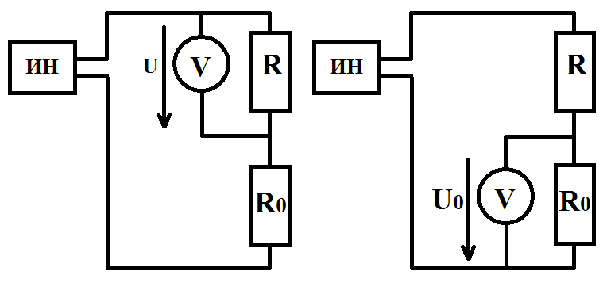

б)

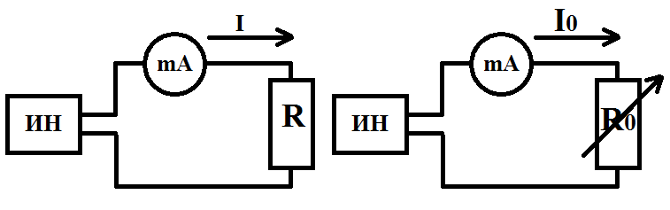

**Пункт 6**  
**Задание.** По выбранному и согласованному с преподавателем способу произвести измерение $R$.

**Выполнение.**

a) Выставив на мультиметре диапазон значений напряжения в 20 В, были получены следующие значения напряжений $U$ и $U_{0}$: $U=6.5$  
 (В), $U_{0}=6.7$ (В).

Согласно расчётной формуле данного метода: $R=R_{0}*\frac{U}{U_{0}}=5.25*{10}^{3}*\frac{6.5}{6.7}=5093.2836$  
 (Ом)

б) Перед измерением $R$ следует посчитать внутреннее сопротивление мультиметра. Для этого составим следующую схему:

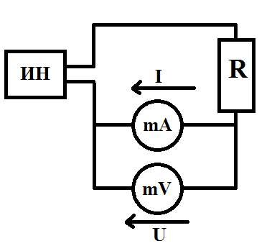

Выставив на мультиметре диапазоны значений напряжения в 200 мВ и значений силы тока в 20 мА, были получены следующие значения $U_{mA}$ и $I_{mA}$:

$U_{mA}=26.75$ (мВ), $I_{mA}=2.5$ (мА)

Далее рассчитаем внутреннее сопротивление мультиметра:

$R_{mA}=\frac{U_{mA}}{I_{mA}}=\frac{25.75*{10}^{-3}}{2.5*{10}^{-3}}=10.3$ (Ом)

Согласно расчётной формуле данного метода: $R=R_{0}=5.25$  
 (кОм)

**Результат. $R=5.25$** (кОм)

**Вывод.** Не всегда представляется возможным измерить какую-либо величину напрямую, поэтому часто используются косвенные методы измерения этих величин. При этом разные способы косвенного измерения могут давать разные приблизительные результаты.

**Пункт 7**  
**Задание.** С использованием известных характеристик использованных средств измерения рассчитать предельные значения абсолютной погрешности измерения $R$ по пунктам 5-6.

**Выполнение.**

а) Зная характеристики использованных средств измерения, найдём инструментальную составляющую погрешности:

$∆_{инстр}=\sum_{i=1}^{n}{|\frac{∂F}{∂x_{i}}|}*∆x_{i}$, где $F=R=R_{0}*\frac{U}{U_{0}}$ (а значит факторов погрешности $n=3$)

$$∆_{инстр}=\left|\frac{∂R}{∂R_{0}}\right|*{∆R}_{0}+\left|\frac{∂R}{∂U_{0}}\right|*{∆U}_{0}+\left|\frac{∂R}{∂U}\right|*∆U=\left|\frac{U}{U_{0}}\right|*{∆R}_{0}+\left|\frac{R_{0}}{U_{0}}\right|*{∆U}_{0}+\left|\frac{R_{0}*U}{U_{0}^{2}}\right|*∆U=$$

$$=\left|\frac{6.5}{6.7}\right|*0.002*5250+\left|\frac{5250}{6.7}\right|*\left(0.005*6.7+0.02\right)+$$

$+\left|\frac{5250*6.5}{{6.7}^{2}}\right|*\left(0.005*6.5+0.02\right)=$ 92.0183 (Ом)

Методическая составляющая погрешности:

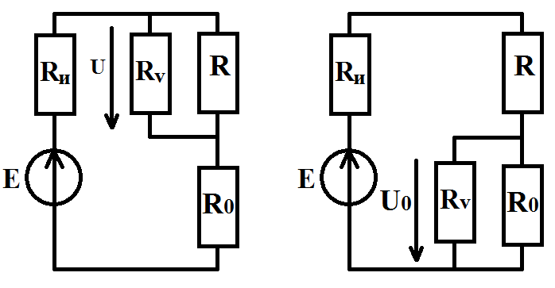

Для схемы слева справедливо равенство: $$U=E*\frac{R_{v}R}{R_{v}R+R_{v}R_{и}+R_{и}R+R_{v}R_{0}+RR_{0}}$$

Для схемы справа справедливо равенство: $$U=E*\frac{R_{v}*R_{0}}{R_{v}R_{0}+R_{v}R_{и}+R_{и}R_{0}+R_{v}R+RR_{0}}$$

Разделив первое уравнение на второе, получим: $$\frac{U}{U_{0}}=\frac{R*(R_{v}R_{0}+R_{v}R_{и}+R_{и}R_{0}+R_{v}R+RR_{0})}{R_{0}*(R_{v}R+R_{v}R_{и}+R_{и}R+R_{v}R_{0}+RR_{0})}$$

$R=R_{0}*\frac{U}{U_{0}}$, а значит методическая составляющая погрешности:

$$δ_{мет}=\frac{R_{v}R_{0}+R_{v}R_{и}+R_{и}R_{0}+R_{v}R+RR_{0}}{R_{v}R+R_{v}R_{и}+R_{и}R+R_{v}R_{0}+RR_{0}}=\frac{R_{0}+R_{и}+\frac{R_{и}R_{0}}{R_{V}}+R+\frac{RR_{0}}{R_{V}}}{R+R_{и}+\frac{R_{и}R}{R_{V}}+R_{0}+\frac{RR_{0}}{R_{V}}}=$$

$=\frac{5.25*{10}^{3}+100+\frac{100*5.25*{10}^{3}}{1*{10}^{6}}+5093.2836*{10}^{3}+\frac{5093.2836*{10}^{3}*5.25*{10}^{3}}{1*{10}^{6}} }{5093.2836*{10}^{3}+100+\frac{100*5093.2836*{10}^{3}}{1*{10}^{6}}+5.25*{10}^{3}+\frac{5093.2836*{10}^{3}*5.25*{10}^{3}}{1*{10}^{6}}}=0.99990073839≈1$ (%)

$∆_{мет}=±\left(\frac{R*δ_{мет}}{100\%}\right)=±\left(\frac{5093.2836*1\%}{100\%}\right)=±50.9328$ (Ом)

В таком случае:

$∆_{R}=±(|∆_{инстр}|+|∆_{мет}|)=±\left(92.0183+50.9328\right)=±142.9511$ (Ом)

б) Общая погрешность возникает из-за наличия инструментальной и методической погрешностей, поэтому найдём их для каждой из предложенных в пункте 5 схем.

Зная характеристики использованных средств измерения, найдём инструментальную составляющую погрешности:

$∆_{инстр=}\sum_{i=1}^{n}{|\frac{∂F}{∂x_{i}}|}*∆x_{i}$, где $F=R=R_{0}$ (а значит $n=1$)

$∆_{инстр=}\left|\frac{∂R}{∂R_{0}}\right|*{∆R}_{0}=1*{∆R}_{0}=1*0.002*5250=10.5$ (Ом)

Методическая составляющая погрешности:

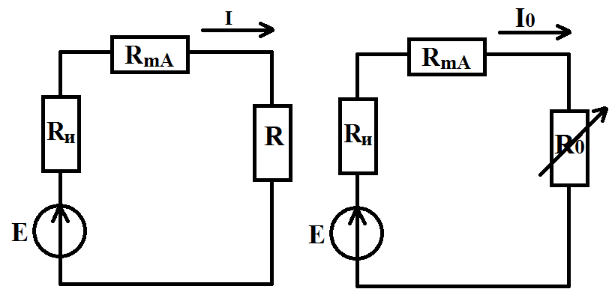

При известном значении $R_{mA}$ можно исключить методическую погрешность внесением поправки и получить исправленный результат косвенного измерения:

$R=R-R_{mA}=5300-10.3=5289.7$ (Ом)

В таком случае:

$∆_{R}=±|∆_{инстр}|=±10.5$ (Ом)

**Результат.** а) $∆_{R}=±142.9511$ (Ом)

б) $∆_{R}=±10.5$ (Ом)

**Вывод.** Погрешность в общем случае может иметь много составляющих: методическая, инструментальная, дополнительная температурная, частотная и т.д. погрешности. Для различных методов измерения определенные составляющие становятся главными, при этом общее значение погрешности может сильно варьироваться в зависимости от выбранного метода.

**Пункт 8**  
**Задание.** Используя результаты пунктов 2 и 7, проверить, укладывается ли расхождение результатов измерения R по пунктам 1 и 6 в диапазон возможных значений этого расхождения.

**Выполнение.**

В п. 2 было произведено прямое измерение, и интервал возможных значений получился равным (5300.0 ± 62.4) (Ом)

В п. 6 было произведено косвенное измерение, и интервал возможных значений получился равным ( $5090$ ± $140$) (Ом)

**Вывод.**

Из этого можно сделать вывод, что интервал косвенного измерения перекрывает интервал прямого измерения.